经济运行简析

一、工业
1-5月份，全区规模以上工业增加值同比增长9.1%，其中，轻工业增加值同比下降6.4%；重工业增加值同比增长11.2%。
二、固定资产投资
1-5月份，全区固定资产投资同比增长6.2%，其中，城镇项目投资同比增长56.6%；房地产开发投资同比下降20.2%。商品房销售同比下降31.6%。
三、消费品市场
1-5月份，全区社会消费品零售总额完成108.4亿元，同比下降3.0%。其中，限额以上企业完成61.4亿元，同比下降13.9%。
四、财政收入和社会事业民生支出
1-5月份，全区财政一般公共预算收入完成19.18亿元，同比下降14.02%。收入质量达73.94%。财政一般公共预算支出完成20.64亿元，同比下降0.55%。其中，教育支出同比增长27.71 %，科学技术支出同比增长149.07%，社会保障和就业支出同比增长12.61 %，交通运输支出同比下降45.82%。

全区主要经济指标 （2022年5月份）
指 标 | 单位 | 1-5月份累计 | 比去年  同期±%
生产总值 | 万元 | —— | ——
第一产业增加值 | 万元 | —— | ——
第二产业增加值 | 万元 | —— | ——
第三产业增加值 | 万元 | —— | ——
规模以上工业增加值 | 万元 | —— | 9.1
固定资产投资 | 万元 | —— | 6.2
社会消费品零售总额 | 万元 | 1083620 | -3.0
财政一般公共预算收入 | 万元 | 191845 | -14.02
财政一般公共预算支出 | 万元 | 206384 | -0.55
实际利用外商直接投资 | 万美元 | 5900 | 251.2
规模以上工业综合能源消费量 | 吨标准煤 | 114934 | -17.72
单位工业增加值能耗增减率 | % | —— | -24.58
工业用电量 | 亿千瓦时 | 9.1 | -18.2
注：规模以上工业综合能源消费量、单位工业增加值能耗增减率为初步数据，未经省统计局反馈。
全区主要经济指标（分月）
（2022年5月份） 单位：亿元、%
月份 | 生产总值 |  | 固定资产投资 | 一般公共预算收入
月份 | 总量 | 增速 | 累计增速 | 累计总量 | 累计增速
2021年5月 | —— | —— | 8.0 | 22.31 | 14.75
6月 | 366.1 | 12.5 | 13.0 | 32.5 | 13.68
7月 | —— | —— | 7.5 | 37.4 | 10.43
8月 | —— | —— | 5.1 | 39.2 | 6.46
9月 | 555.9 | 7.1 | 5.3 | 41.2 | 1.37
10月 | —— | —— | 5.1 | 45.4 | -0.73
11月 | —— | —— | 2.6 | 47.9 | -2.81
12月 | 746.2 | 4.2 | 0.5 | 50.8 | - 5.76
2022年1月 | —— | —— | —— | —— | ——
2月 | —— | —— | 3.5 | 9.7 | 0.63
3月 | 188.7 | 4.3 | 15.5 | 15.0 | 12.47
4月 | —— | —— | 7.0 | 16.9 | -4.34
5月 | —— | —— | 6.2 | 19.2 | -14.02
全区主要经济指标（分月）
月份 | 规模以上工业增加值 | 社会消费品零售总额
月份 | 累计增速 | 累计总量 | 累计增速
2021年5月 | 17.1 | 111.8 | 20.3
6月 | 15.9 | 135.8 | 18.0
7月 | 15.2 | 157.3 | 15.2
8月 | 13.2 | 178.4 | 11.9
9月 | 10.7 | 201.6 | 10.5
10月 | 9.5 | 226.9 | 9.4
11月 | 10.7 | 250.4 | 7.8
12月 | 11.6 | 276.1 | 7.4
2022年1月 | —— | —— | ——
2月 | 14.1 | 45.2 | 6.1
3月 | 11.3 | 67.0 | 1.2
4月 | 9.9 | 87.7 | -1.6
5月 | 9.1 | 108.4 | -3.0
（2022年5月份） 单位：亿元、%

规模以上工业增加值增速

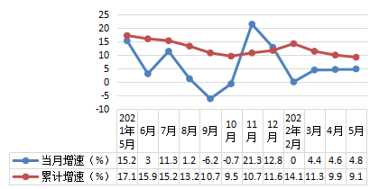
固定资产投资增速

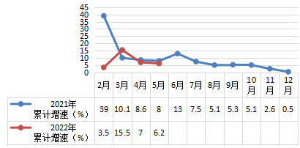

社会消费品零售总额总量及增速

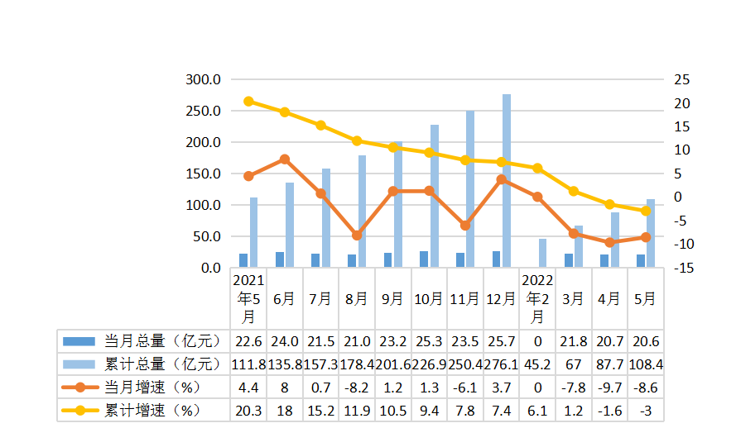
财政一般公共预算收入总量及增速

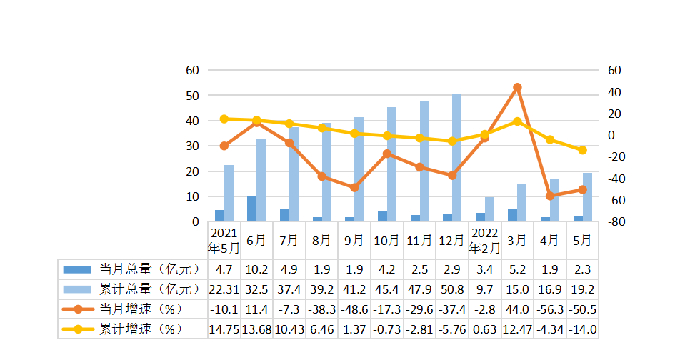
规模以上工业增加值
（2022年5月份）
指 标 | 累计比去年同期±%
工业增加值 | 9.1
# 轻工业 | -6.4
重工业 | 11.2
# 国有控股企业 | 3.8
国有企业 | 4.8
集体企业 | 0.0
股份合作企业 | 0.0
股份制企业 | -3.7
“三资”企业 | 31.1
其他类型企业 | 0.0
# 非公有制 | 21.8
# 大型企业 | 11.1
中型企业 | -3.5
小型企业 | -11.9
# 高技术产业 | -32.4
# 高新技术产业 | 4.9
工业六大主导产业合计 | 3.4
汽车及装备制造业 | 4.2
电子信息工业 | -32.4
新材料产业 | 7.9
注：增长速度按可比价计算。

规模以上工业主要产品产量
（2022年5月份）
指标名称 | 计量单位 | 本月止累计 | 累计同比  增长%
布 | 万米 | 132.9 | 40.1
服装 | 万件 | 304.5 | -26.5
金属包装容器 | 吨 | 3349.8 | -11.3
自来水生产量 | 万立方米 | 15887 | 1.2
混凝土机械 | 台 | 2 | -60
人造金刚石微粉 | 万克拉 | 6060 | 7.9
矿山专用设备 | 吨 | 1698 | 71.9
工业电炉 | 台 | 5 | 0
商品混凝土 | 立方米 | 68187.8 | -18.1
钢结构 | 吨 | 184.5 | 86.5
工业仪表 | 台 | 175771 | 32.1

社会消费品零售总额
（2022年5月份） 单位：万元
指 标 | 本月止  累计 | 累计比去年同期±%
社会消费品零售总额 | 1083620 | -3.0
按销售单位所在地分
城镇 | 1083620 | -3.0
乡村 | —— | ——
按行业分
批发业和零售业 | 711276 | -2.9
住宿业和餐饮业 | 372344 | -3.3
固定资产投资完成额
（2022年5月份）
指 标 | 累计比去年同期±%
固定资产投资 | 6.2
#民间投资 | -12.3
#基础设施投资 | -3.1
#房地产开发投资 | -20.2
按产业分
第一产业 | ——
第二产业 | 1480.3
#工业投资 | 1480.3
第三产业 | 1.5
按建设性质分
新建 | 22.1
扩建 | 690.1
改建和技术改造 | 213.7
财政收入表
（2022年5月份 ） 单位：万元
指标名称 | 本月止累计 | 同比增长%
财政收入总计 | 191845 | -14.02
一般公共预算收入小计 | 191845 | -14.02
税收收入 | 141841 | -34.27
#增值税 | 47451 | -40.56
企业所得税 | 32222 | -26.11
个人所得税 | 11403 | -25.73
资源税 | 258 | -6.86
城市维护建设税 | 9794 | -14.38
房产税 | 14946 | 49.10
印花税 | 4679 | 9.50
城镇土地使用税 | 4486 | -2.14
土地增值税 | 4206 | -74.84
车船税 | 1168 | 103.84
耕地占用税 | 0 | -100.00
契税 | 10829 | -62.67
环境保护税 | 223 | 457.50
其他税收收入 | 176 | 633.33
非税收入 | 50004 | 583.68
政府性基金收入合计 | 0 | —
财政支出表
（2022年5月份） 单位：万元
指标名称 | 本月止累计 | 同比增长%
支出总计 | 397120 | 22.21
一般公共预算支出合计 | 206384 | -0.55
一般公共服务支出 | 29022 | -6.17
国防支出 | 0 | -100.00
公共安全支出 | 656 | -83.28
教育支出 | 60857 | 27.71
科学技术支出 | 1741 | 149.07
文化旅游体育与传媒支出 | 589 | -17.74
社会保障和就业支出 | 24562 | 12.61
卫生健康支出 | 14835 | -26.73
节能环保支出 | 981 | -26.52
城乡社区支出 | 47893 | -25.27
农林水支出 | 856 | -9.70
交通运输支出 | 324 | -45.82
资源勘探电力信息等支出 | 5679 | 456.22
商业服务业等支出 | 0 | -100.00
自然资源海洋气象等支出 | 884 | 43.74
住房保障支出 | 9059 | -11.09
粮油物资储备支出 | 0 | -100.00
灾害防治及应急管理支出 | 5600 | 393.83
其他支出 | 2846 | 109.57
政府性基金支出合计 | 190736 | 62.42
文化旅游体育与传媒支出 | 0 | —
城乡社区支出 | 146375 | 24.74
其他支出 | 36663 | 40189.01
郑州市县（市）、区主要经济指标（一）

（2022年5月份） 单位：万元
 | 规模以上工业增加值 |  | 地方财政一般公共预算收入
 | 本月同比  增长% | 累计同比  增长% | 本月止累计 | 同比  增长%
郑州市 | 8.2 | 7.0 | 510.51亿元 | -8.8
中原区 | 4.8 | 9.1 | 191845 | -14.02
二七区 | -11.9 | 0.0 | 164201 | -27.1
管城区 | -16.9 | -6.8 | 183925 | -13.2
金水区 | 23.5 | 19.5 | 521530 | -3.6
上街区 | -45.3 | -7.8 | 65318 | 9.1
惠济区 | 1.7 | 4.8 | 121433 | -6.3
中牟县 | -12.4 | -15.1 | 177722 | -35.4
巩义市 | 10.0 | 9.7 | 245437 | 5.5
荥阳市 | 7.6 | 3.5 | 225619 | -3.7
新密市 | 7.7 | 9.0 | 153085 | 4.5
新郑市 | 8.5 | 8.3 | 294082 | -18.4
登封市 | 9.4 | 8.0 | 137064 | 9.6
经开区 | 8.3 | 5.7 | 469296 | -7.7
高新区 | 4.1 | 5.8 | 317569 | -2.0
郑东新区 | 60.4 | 35.7 | 437274 | -19.9
航空港区 | 20.3 | 11.3 | 251191 | -24.5
郑州市县（市）、区主要经济指标（二）

（2022年4月份）
 | 规模以上工业
 | 营业收入  同比增长% | 税金总额  同比增长% | 利润总额  同比增长% | 亏损企业亏损额同比增长%
郑州市 | 2.2 | 16.3 | -3.1 | 40.1
中原区 | 21.4 | -23.7 | -53.7 | 11.7倍
二七区 | 6.7 | -9.0 | 转亏 | 5.3倍
管城区 | -10.3 | -42.2 | 0.1 | -1.8
金水区 | 21.3 | 75.0 | 75.0 | -52.9
上街区 | 17.4 | -8.7 | 49.0 | 51.7
惠济区 | 3.2 | 2.0 | 2.8倍 | 14.3
中牟县 | -12.6 | 14.9 | 1.1倍 | 1.2
巩义市 | 28.5 | 7.8 | 77.8 | 20.5
荥阳市 | 0.0 | -21.4 | 转亏 | 39.4
新密市 | 11.6 | 21.9 | -29.4 | 26.2
新郑市 | 19.1 | 15.4 | 25.7 | -22.1
登封市 | 18.6 | 54.7 | 7.3倍 | 5.6
经开区 | 1.0 | 20.3 | -15.2 | -5.7
高新区 | 10.5 | 23.7 | -10.3 | 30.2
郑东新区 | 56.0 | 63.0 | 增亏 | 2.4倍
航空港区 | -8.4 | 18.5 | 82.2 | 35.7
郑州市县（市）、区主要经济指标（三）

（2022年5月份） 单位：万元
 | 固定资产投资 | 其中：房地产投资 | 社会消费品零售总额
 | 同比增长% | 同比增长% | 本月止累计 | 同比增长%
郑州市 | 6.6 | 4.8 | 2154.6亿元 | -3.8
中原区 | 6.2 | -20.2 | 1083620 | -3.0
二七区 | 0.1 | -1.2 | 1994879 | -1.8
管城区 | 1.2 | -9.9 | 2543401 | 2.4
金水区 | 21.8 | 36.9 | 4166837 | -2.3
上街区 | 7.2 | -5.2 | 172154 | 5.6
惠济区 | 5.6 | 7.3 | 840692 | -7.4
中牟县 | 22.6 | 46.5 | 696544 | -2.1
巩义市 | 4.1 | 26.8 | 1168301 | -1.8
荥阳市 | 26.9 | 7.8 | 649391 | -8.7
新密市 | 21.7 | -5.2 | 764361 | -8.2
新郑市 | 18.3 | 5.7 | 1286218 | -5.5
登封市 | 29.5 | 57.5 | 675745 | -0.6
经开区 | 8.4 | 8.3 | 1963696 | -4.8
高新区 | 11.5 | -7.1 | 754353 | -8.6
郑东新区 | 3.3 | 21.8 | 2185482 | -10.3
航空港区 | -19.6 | -55.0 | 600281 | -3.1
郑州市县（市）、区主要经济指标（四）

（2022年4月份） 单位：万美元
 | 实际利用外商直接投资
 | 本月止累计 | 同比增长%
郑州市 | 139386.56 | 36.4
中原区 | 5900 | 251.2
二七区 | 4533 | -0.9
管城区 | 5216 | 81.0
金水区 | 11849 | -4.7
上街区 | 2500 | —
惠济区 | 10640 | 54.2
中牟县 | 471 | 222.7
巩义市 | 6537 | 6.7
荥阳市 | 475 | 208.3
新密市 | 9200 | 178.8
新郑市 | 7055 | 19.8
登封市 | 0 | -100.0
经开区 | 19288 | 347.5
高新区 | 5750 | -24.0
郑东新区 | 21273 | 111.0
航空港区 | 28699 | -7.7
郑州市县（市）、区主要经济指标（五）

（2022年5月份） 单位：吨标准煤
 | 规模以上工业 综合能源消费量 |  | 单位工业增加值  能耗增减率（%）
 | 本月止累计 | 同比增长% | 单位工业增加值  能耗增减率（%）
郑州市 | 527.46万吨标准煤 | -4.61 | -10.85
中原区 | 114934 | -17.72 | -24.58
二七区 | 83304 | 12.05 | 12.05
管城区 | 11701 | -5.24 | 1.68
金水区 | 3144 | 36.99 | 14.64
上街区 | 338129 | -5.54 | 2.46
惠济区 | 30203 | -2.71 | -7.16
中牟县 | 140648 | -0.89 | 16.73
巩义市 | 1321433 | -8.21 | -16.33
荥阳市 | 898570 | 4.86 | 1.32
新密市 | 1002149 | 1.95 | -6.47
新郑市 | 186175 | -2.49 | -9.96
登封市 | 879583 | -14.56 | -20.89
经开区 | 116828 | -3.86 | -9.04
高新区 | 68863 | -5.72 | -10.89
郑东新区 | 8954 | -7.10 | -31.54
航空港区 | 70029 | 6.64 | -4.19
注：本表为初步数据，未经省统计局反馈。

